|  |  |  |  |  |  |  |  |  |  |  |  |  |  |  |  |  |
| --- | --- | --- | --- | --- | --- | --- | --- | --- | --- | --- | --- | --- | --- | --- | --- | --- |
| Référence du document : | | | | KMN ANX 00003 – A | | | | Référence client : | | | | AXMRSLU-UNIV2 | | | | |
| **Solution d’alarme & video surveillance** | | | | | | | | | | | | | | | |
|  | | | | | | | | | | | | | | | |
|  | | | | | | | | | | | | | | | |
|  | | | | | | |  | |  | |
| **Résumé :** | | | | | | | | | | | | | | | |
| Ce cahier de spécification décrit l’ensemble des solutions d’alarme et de vidéo surveillance utilisé sur le projet. | | | | | | | | | | | | | | | |
|  | **Elaboration :** | | | | | | | | | | | | |  | | | |
|  | |  | **Rédacteur** | | | **Vérificateur** | | | | | | **Approbateur** | | |
| **IND.** | | **DATE** | **NOM** | | **VISA** | **NOM** | | | | **VISA** | | **NOM** | **VISA** | |
| A | | 30/03/18 | P.MOYSE | |  | x | | | |  | | x |  | |
|  | **Historique :** | | | | | | | | | | | | |  | | | |
| **IND.** | | **DATE** | **REDACTEUR / MODIFICATIONS (ORIGINE, OBJET ...)** | | | | | | | | | | | |
| A1 | | 30/03/18 | Première diffusion | | | | | | | | | | | |
|  | |  |  | | | | | | | | | | | |
|  | |  |  | | | | | | | | | | | |
|  | |  |  | | | | | | | | | | | |
|  | |  |  | | | | | | | | | | | |

SOMMAIRE

1. Présentation 3

2. Solution d’alarme et de vidéosurveillance 3

2.1. CENTRALES D'ALARMES 3

2.2. DETECTION 4

2.3. VIDEOSURVEILLANCE 4

# Présentation

**Avidéon**, entreprise 100% française basée au cœur de l’Essonne à Évry, est spécialisée dans la sécurité électronique :

* Vidéoprotection / vidéosurveillance,
* Alarme intrusion et incendie,
* Contrôle d’accès,
* Motorisation de portail,
* Edition de logiciel.

Dotée d'une équipe d'ingénieurs et de techniciens expérimentés en matière, d’études, d’installations, de maintenances et d'intégrations, Avidéon vous assure la mise en place de systèmes modernes et communicants pour préserver votre patrimoine.

Vos biens sont protégés par des moyens hautement dissuasifs et contrôlés à distance. Profitez des technologies évoluées en matière de sécurité.

# Solution d’alarme et de vidéosurveillance

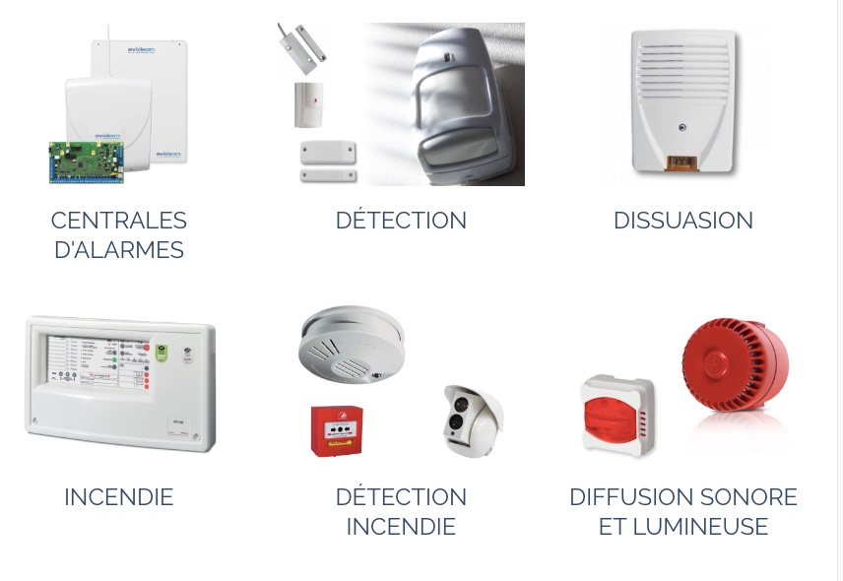

## CENTRALES D'ALARMES

Le choix de nos centrales de détection intrusion, cœur du système de sécurité, est fonction de vos besoins réels et potentiels. L’infrastructure de vos biens est également un facteur déterminant (agencement, structure, …).

Centrales sans fils, filaires, mixte, de 4 à 1024 zones, découvrez une gamme adaptée à vos besoins choisie et testée par notre service qualité :

* Gamme Classic (avec ou sans certification, pour le résidentiel, commerçants et PME),
* Gamme NFA2P (une alarme possédant la certification de cet organisme, répondra ainsi au niveau d’exigence des assurances),
* Gamme EN 50131 (cette norme européenne devrait à terme remplacer les diverses normes nationales).

## DETECTION

Nos détecteurs intrusions sont classés par famille :

* **Périphérique** : zones de terrain qui entourent le bâtiment
* **Périmétrique** : l'enveloppe du site
* **Volumétrique** : qui consiste à détecter les mouvements dans un espace donné
* **Ponctuelle** : surveillance d'un élément ou d'une surface précise

Chaque famille est déclinée possède des produits spécifiquement adaptés.

Barrière infrarouge extérieure, du câble sensitif, du détecteur de mouvement infrarouge, du contact de porte, du détecteur sismique pour coffre, etc. Un produit pour chaque besoin  
  
Nous sélectionnons nos produits en fonction de votre bâtiment et de vos exigences.   
  
Produits intérieurs ou extérieurs, immunisés aux brouillards et/ou aux animaux, fréquence de passage (contact métallique ou moulé), seuil de déclenchement, etc.

## VIDEOSURVEILLANCE

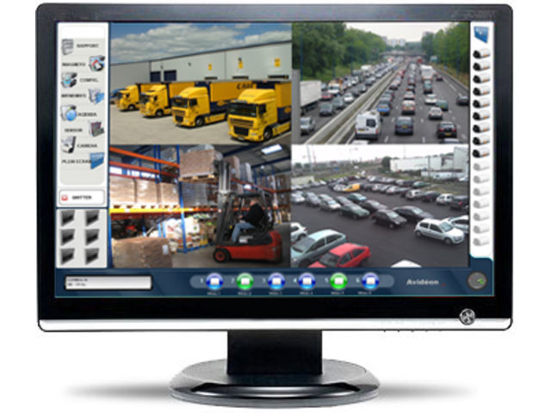

Le service de vidéo surveillance sera également Avidéon. L’éditeur de logiciel propose d’installer son programme de gestion de vidéo surveillance ainsi que la gestion des caméras. Les caméras utilisées seront des caméra PTZ 360e infrarouge.

